GD2013 | 155 000 € H.A.I.  Honoraires d'Agence Inclus à la charge de l'acquéreur : 0  Soit 145 000 € Honoraires d'Agence exclus

Détails |  | EXCLUSIVITE - Secteur Gourdon - Belle Maison de village en pierre avec terrasse et garage  Région GOURDON
SITUATION DU BIEN:  - Village  1ER ÉTAGE:  - Couloir  - Cuisine 6 m²  - Salle d'eau 2 m²  - Séjour 45 m² avec belle cheminée pierre (poêle)  - Terrasse 14 m²  - WC  - placard vestiaire  2ÈME ÉTAGE:  - 2 Chambres 12 et 14 m²  - Palier  - WC avec lavabo  - dégagement : 4 m²  4ÈME ÉTAGE:  - Salle à manger  DPE:  - Consommation énergétique (en énergie primaire): 213 KWHep/m²an D  - Emission de gaz à effet de serre: 16 Kgco2/m²an D  - Date de réalisation DPE 05/12/2023  CHAUFFAGE:  - bois poêle  - Electrique  EQUIPEMENTS DIVERS:  - Double vitrage  - Placard  - Tout à l'égout  - Cheminée  SERVICES:  - Calme  - Commerces 3 kms  - Ecole sur place  - Gare à3.5 kms  - Hôpital à 3.5 kms  SOUS SOL:  - Buanderie 10 m²  - Cave 15 m²  - Garage 28 m²  - Pièce bûcher: 10 m²  TOITURE:  - Tuiles  OPTIONS WEB:  - Coup de Coeur  - Nouveauté  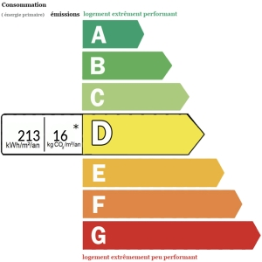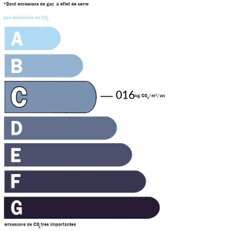 |  | EXCLUSIVITE - Secteur GOURDON - Dans un charmant village typique, à proximité des commerces, cette belle Maison en pierre distribue 85 m² habitables dont spacieux séjour de 45 m² avec cheminée "cantou", agréable terrasse et 2 chambres. Sous-sol complet comprenant grand garage et pièces : buanderie, bûcher,atelier, cave.  La MAISON. Sous-sol. Cave/cellier de 15 m², bûcher de 10 m², garage de 28 m², buanderie de 10 m², dégagement de 4 m² ( 4 sorties extérieures). Etage 1. Séjour de 45 m², cuisine de 6 m², salle d'eau, wc, dégagement et placard de 4 m². Agréable Terrasse de 14 m². Etage 2. Palier de 4 m², 2 chambres, wc avec lave-mains.  Tout-à-l'égout, double vitrage, chauffage électrique et bois (poêle).  Les informations sur les risques auquel ce bien est exposé sont disponibles sur le site Géorisques www.georisques.gouv.fr  Surface habitable : 85 m² Surface terrain : 0 m² Nombre de chambres : 2 Surface du séjour : 45 m²  Etat : Bon Année de construction : 1982 Style : Pierre Taxe Fonc. : Chauffage : Electricité et bois

PLEIN SUD  l'agence immo  2 place Doussot - 46200 SOUILLAC  www.pleinsudimmo.fr  contact@pleinsudimmo.fr - 06 24 22 26 21  Rcs Cahors 807 882 477 Carte pro n° PCI 4601 2018 000 023 899 délivrée par la CCI du Lot |  |  | 
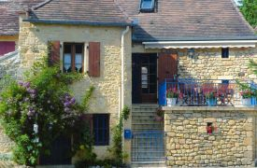 |  | 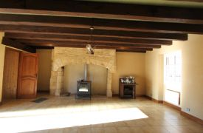
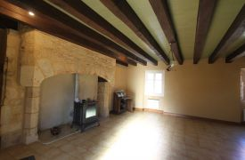 |  | 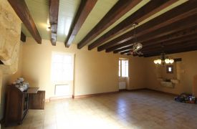
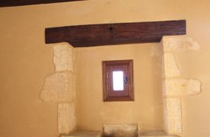 |  | 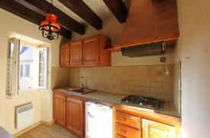
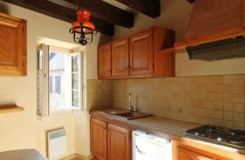 |  | 